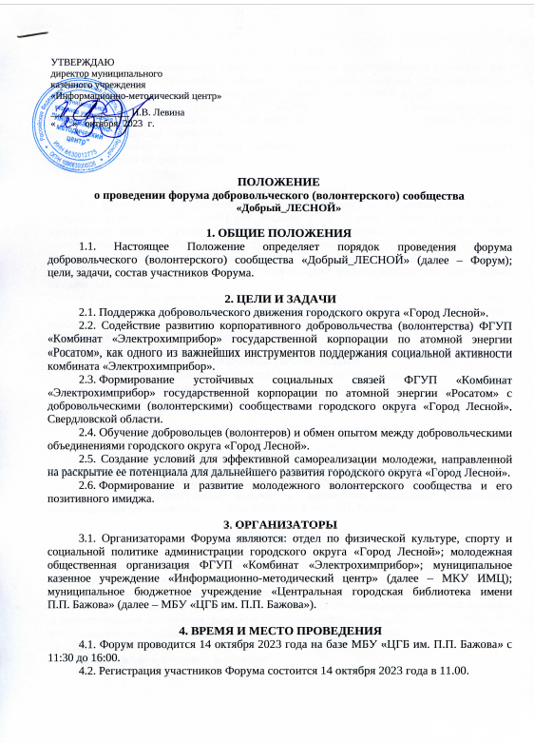
ПРОЕ
УТВЕРЖДАЮ
директор муниципального
казенного учреждения
«Информационно-методический центр»
________________ И.В. Левина
« » октября 2023 г.

ПОЛОЖЕНИЕ

о проведении форума добровольческого (волонтерского) сообщества
«Добрый_ЛЕСНОЙ»

1. ОБЩИЕ ПОЛОЖЕНИЯ
1.1. Настоящее Положение определяет порядок проведения форума добровольческого (волонтерского) сообщества «Добрый_ЛЕСНОЙ» (далее – Форум); цели, задачи, состав участников Форума.

2. ЦЕЛИ И ЗАДАЧИ
2.1. Поддержка добровольческого движения городского округа «Город Лесной».
2.2. Содействие развитию корпоративного добровольчества (волонтерства) ФГУП «Комбинат «Электрохимприбор» государственной корпорации по атомной энергии «Росатом», как одного из важнейших инструментов поддержания социальной активности комбината «Электрохимприбор».
2.3. Формирование устойчивых социальных связей ФГУП «Комбинат «Электрохимприбор» государственной корпорации по атомной энергии «Росатом» с добровольческими (волонтерскими) сообществами городского округа «Город Лесной», Свердловской области.
2.4. Обучение добровольцев (волонтеров) и обмен опытом между добровольческими объединениями городского округа «Город Лесной».
2.5. Создание условий для эффективной самореализации молодежи, направленной на раскрытие ее потенциала для дальнейшего развития городского округа «Город Лесной».
2.6. Формирование и развитие молодежного волонтерского сообщества и его позитивного имиджа.

3. ОРГАНИЗАТОРЫ
3.1. Организаторами Форума являются: отдел по физической культуре, спорту и социальной политике администрации городского округа «Город Лесной»; молодежная общественная организация ФГУП «Комбинат «Электрохимприбор»; муниципальное казенное учреждение «Информационно-методический центр» (далее – МКУ ИМЦ); муниципальное бюджетное учреждение «Центральная городская библиотека имени П.П. Бажова» (далее – МБУ «ЦГБ им. П.П. Бажова»).

4. ВРЕМЯ И МЕСТО ПРОВЕДЕНИЯ
4.1. Форум проводится 14 октября 2023 года на базе МБУ «ЦГБ им. П.П. Бажова» с 11:30 до 16:00.
4.2. Регистрация участников Форума состоится 14 октября 2023 года в 11.00.

5. УЧАСТНИКИ
5.1. В Форуме принимают участие представители добровольческих (волонтерских) объединений, осуществляющие добровольческую (волонтерскую) деятельность на территории городского округа «Город Лесной» (далее – участники Форума):
5.1.1. Добровольцы (волонтеры) ФГУП «Комбинат «Электрохимприбор» государственной корпорации по атомной энергии «Росатом», актив студентов ТИ НИЯУ МИФИ, ПТ имени О.В. Терёшкина;
5.1.2. Руководители и члены добровольческих (волонтерских) объединений городского округа «Город Лесной».

6. УСЛОВИЯ УЧАСТИЯ
6.1. Для участия в Форуме необходимо подать заявку до 12 октября 2023 года на бумажном носителе в МКУ ИМЦ (ул. Кирова, д. 20, II этаж, кабинет секретаря) и в электронном виде на е-mail: kdm@gorodlesnoy.ru (в формате ворд). Форма заявки представлена в приложении № 1 к настоящему Положению. Заявка заверяется подписью руководителя и печатью организации.
6.2. Для участия в работе образовательного трека форума необходимо подать заявку на сайте АИС «Добро».
6.3. Данное Положение является официальным приглашением к участию в Форуме.
6.4. Направляя заявку, лица, заполнившие ее, дают свое согласие на обработку персональных данных в порядке и на условиях, предусмотренных Федеральным законом от 27.07.2006 № 152-93 «О персональных данных».

7. ПОРЯДОК ПРОВЕДЕНИЯ
7.1. Форум проводится по следующим тематическим направлениям:
- #Добровольцы_мирного_атома: образовательный трек для волонтеров ФГУП «Комбинат «Электрохимприбор» и актива студентов ТИ НИЯУ МИФИ, ПТ имени О.В. Терёшкина;
- #Мы_вместе: образовательный трек для руководителей добровольческих (волонтерских) объединений;
- #Добрые_возможности: образовательный трек для членов действующих добровольческих (волонтерских) объединений городского округа «Город Лесной».
7.2. Программа Форума представлена в приложении № 2 к настоящему Положению.
7.3. Питание участников Форума во время его проведения (кофе-брейк) обеспечивается организаторами на базе МБУ «ЦГБ им. П.П. Бажова».

8. ФИНАНСИРОВАНИЕ
8.1. Финансирование организационных расходов Форума (организация кофе-брейка и приобретение канцелярских товаров для проведения тематических площадок Форума) осуществляется за счет средств прибыли ФГУП «Комбинат «Электрохимприбор». Финансирование награждения волонтеров – активных участников Форума осуществляется по муниципальной программе «Реализация молодежной политики и патриотического воспитания граждан в городском округе «Город Лесной» до 2028 года», утвержденной постановлением администрации городского округа «Город Лесной» от 23.12.2022 № 1586 (с изменениями).
8.2. Участие в Форуме – бесплатное.

9. НАГРАЖДЕНИЕ
Активные участники Форума будут отмечены призами МКУ ИМЦ.

10. КОНТАКТНАЯ ИНФОРМАЦИЯ
Координаторы Форума:
Нефедова Наталья Александровна, тел.: +7-902-872-6198;
электронный адрес: nefedovapartner@gmail.com;
Новицкая Татьяна Александровна, тел. 8(34342)66353, +7-965-542-0207;
электронный адрес: kdm@gorodlesnoy.ru.

Приложение № 1
к Положению о проведении форума
добровольческого (волонтерского)
сообщества «Добрый Лесной»

ЗАЯВКА
на участие в форуме добровольческого (волонтерского)
сообщества «Добрый_ЛЕСНОЙ»

____________________________________________________________
(наименование общественного объединения)
____________________________________________________________
(наименование организации)
№ | Ф. И. О. | Дата рождения | Серия,  № паспорта | Кем выдан | Дата выдачи | Адрес прописки | ИНН,  СНИЛС
1
2
3
4
5

Руководитель объединения: _____________________________________________________
(ФИО, контактный телефон – сотовый)

Руководитель организации ________________ __________________________
(подпись) (ФИО)
Место для печати

Приложение № 2
к Положению о проведении форума
добровольческого (волонтерского)
сообщества «Добрый Лесной»

ПРОГРАММА

форума добровольческого (волонтерского) сообщества
«Добрый_ЛЕСНОЙ»
14.10.2023

11.00-11.30 | Регистрация участников Форума
11:30-11:55 | Открытие Форума
12:00-13:30 | Работа по тематическим направлениям
12:00-13:30 | #Добровольцы_мирного_  атома | #Мы_вместе | #Добрые_  возможности
12:00-13:30 | В рамках сессии участники познакомятся с успешными кейсами локальных событий, которые проводятся в небольших городах региона.  Разберут технологии планирования, организации и проведения мероприятий.  В конце сессии у каждого участника будет пошаговый план воплощения своих идей в жизнь.  Спикеры:  представители волонтерского центра «Волонтеры Урала» | В рамках сессии участники рассмотрят инструменты и практики, которые можно использовать для организации различных мероприятий и событий.  В этом же блоке будет рассмотрено понятие «многозадачность» и то, каким способом можно сделать её эффективнее.  Спикеры: представители волонтерского центра «Волонтеры Урала» | В рамках сессии участники будут работать над умением договариваться в рамках командной работы, учиться экологично разъяснять возникшие недопонимания и приходить к общей командной цели.  Спикеры: представители волонтерского центра «Волонтеры Урала»
13:30-14:00 | Кофе-брейк
14:00-15:30 | Работа по тематическим направлениям
14:00-15:30 | #Добровольцы_мирного_  атома | #Мы_вместе | #Добрые_  возможности
15:40-16:00 | Подведение итогов работы.  Закрытие Форума

